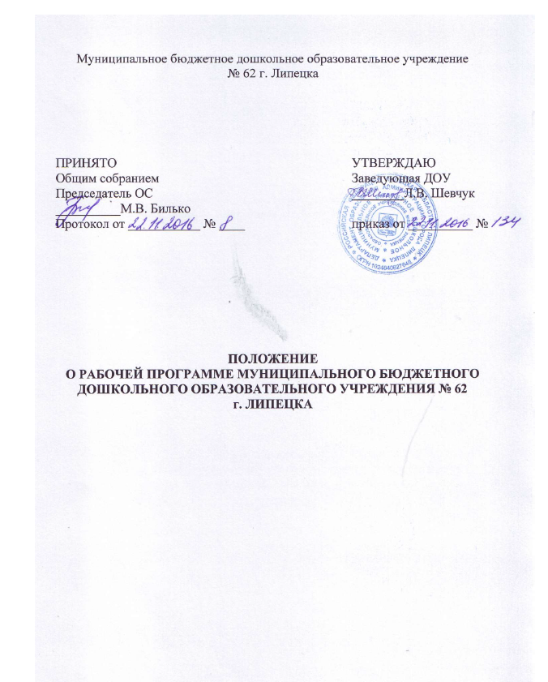

1. Общие положения.
1.1. Настоящее Положение разработано в соответствии с Федеральным законом от 29 декабря 2012 г. № 273-ФЗ «Об образовании в Российской Федерации», приказом Министерства образования и науки РФ от 30 августа 2013 г. № 1014 “Об утверждении Порядка организации и осуществления образовательной деятельности по основным общеобразовательным программам - образовательным программам дошкольного образования” приказом Министерства образования и науки Российской Федерации от 17
октября 2013г. № 1155 «Об утверждении федерального государственного
образовательного стандарта дошкольного образования», Постановлением Главного государственного санитарного врача Российской Федерации от 15 мая 2013 г. N 26 "Об утверждении СанПиН 2.4.1.3049-13 "Санитарно эпидемиологические требования к устройству, содержанию и организации режима работы дошкольных образовательных организаций", основной образовательной программой дошкольной образовательной организации, Уставом ДОУ № 62.
1.2. Рабочие программы педагогов являются обязательной составной частью основной образовательной программы дошкольной образовательной организации, разрабатываются педагогами всех возрастных групп, специалистами дошкольной образовательной организации и отражают методику реализации программы.
1.3. Рабочая программа разрабатываться на основе основной образовательной программы по образовательным областям (социально-коммуникативное развитие, художественно-эстетическое развитие, познавательное развитие, речевое развитие, физическое развитие), которые включают в себя регламентированные виды деятельности (познавательно-исследовательская, коммуникативная, восприятие художественной литературы, конструирование, изобразительная, музыкальная, двигательная).
1.4. Структура рабочей программы является единой для всех педагогических работников, работающих в ДОУ № 62.
1.5. Положение о рабочей программе вступает в силу с момента издания приказа «Об утверждении Положения» и действует до внесения изменения.

2. Цели и задачи рабочей программы
2.1. Цель рабочей программы – планирование, организация и управление образовательным процессом по определенной образовательной области, включающей регламентированные виды деятельности.
2.3. Рабочая программа:
- конкретизирует цели и задачи изучения каждой образовательной области;
- определяет объем и содержание предлагаемого материала;
- оптимально распределяет время образовательной деятельности по темам;
- отражает специфику региона.

3. Структура рабочей программы.
3.1. Структура Программы является формой представления образовательных областей как целостной системы, отражающей внутреннюю логику организации учебно-методического материала, и включает в себя следующие элементы:
3.1.1. Титульный лист:
- название дошкольной образовательной организации;
- Ф.И.О. руководителя дошкольной образовательной организации, утвердившего рабочую программу;
- дата и № протокола заседания педагогического совета, на котором принята рабочая программа;
- возрастная категория детей;
- Ф.И.О. педагогов, разработавших рабочую программу, должность;
- год разработки программы.
3.1.2. Целевой раздел
- Пояснительная записка:
- перечень нормативных правовых документов, на основании которых разработана рабочая программа;
- цель программы;
- задачи программы;
- принципы и подходы к формированию рабочей программы
2) Планируемые результаты освоения программы.

3.1.3. Содержательный раздел
- содержание работы по реализации задач данной области;
- объём регламентированной образовательной нагрузки;
- количество часов образовательной деятельности в неделю, в месяц и год, отведенных на изучение по видам деятельности, входящих в образовательную область;
- календарно-тематическое планирование;
- перспективное планирование раскрывает то содержание, которое будет изучаться с детьми в ходе образовательной деятельности. При описании содержания тем рабочей программы по разделам соблюдается следующая последовательность изложения;
- вид деятельности, входящий в образовательную область;
- месяц;
- название темы;
- цель;
- источник методической литературы.
- содержание работы по образовательной области в совместной деятельности воспитателя с детьми и в режимных моментах передаётся путём описания форм, методов и средств реализации программы.
-перспективный план по взаимодействию с родителями.
3.1.4. Организационный раздел: описание методического обеспечения программы.
3.2. При разработке образовательных областей описываются следующие виды регламентированной образовательной деятельности, входящие в образовательную область:
3.2.1. Образовательная область «Социально-коммуникативное развитие»
- формирование целостной картины мира (основы безопасности жизнедеятельности; ознакомление с трудом взрослых);
3.2.2. Образовательная область «Познавательное развитие»:
- формирование целостной картины мира (познавательно-исследовательская деятельность, ознакомление с окружающим миром, краеведение);
- формирование элементарных математических представлений.
3.2.3. Образовательная область «Речевое развитие»
- развитие речи;
- обучение грамоте (старший дошкольный возраст).
3.2.4. Образовательная область «Художественно-эстетическое развитие»
- лепка;
- аппликация;
- рисование;
- конструирование;
- музыкально-художественная деятельность.
3.2.5. Образовательная область «Физическое развитие»
- двигательная деятельность.
3.3. При разработке рабочей программы необходимо учитывать следующее:
- программно-методический комплект организации образовательного процесса, определенный основной образовательной программой дошкольной образовательной организации;
- виды парциальных программ, также входящих в состав программно-методического комплекта организации образовательного процесса, определенных основной образовательной программой дошкольной образовательной организации;
- систему используемых образовательных технологий, методик.

4.Требования к содержанию рабочей программы.
4.1. Рабочая программа должна:
- четко определять цели и задачи каждой образовательной области;
- реализовать системный подход в отборе программного материала по регламентированным видам деятельности;
- учитывать межпредметные связи;
- рационально определять формы организации образовательного процесса с учетом специфики образовательной области или вида деятельности

5.Утверждение рабочей программы
5.1. Рабочая программа анализируется и конкретизируется заместителями заведующей.
5.2. Рабочая программа рассматривается и принимается на заседании педагогического совета.
5.3. Рабочая программа утверждается ежегодно в начале учебного года приказом заведующей ДОУ.
6. Контроль.
6.1.Ответственность за разработку и реализацию рабочих программ возлагается на воспитателей и специалистов дошкольной образовательной организации.
6.2. Ответственность за полнотой реализации рабочих программ возлагается заведующего ДОУ.
7. Хранение.
7.1.Рабочая программа хранится 3 года после истечения срока ее действия.

